Аналіз опитування адміністрації РВО «бакалавр» ОП «Спеціальна освіта»
Анкета включала 60 питань щодо організації освітнього процесу на РВО «бакалавр» ОП «Спеціальна освіта». В опитуванні взяли участь 5 представників адміністрації.
Перелік питань:
- На цій освітній програмі визнається цінність якісної освіти
- В нашому університеті забезпечується недопущення нетерпимості чи дискримінації проти студентів, викладачів чи інших працівників
- Наш університет має публічно оприлюднену стратегію, політику та процедури щодо забезпечення якості освіти
- У студентів та викладачів є дієва можливість робити свій внесок у забезпечення якості освіти
- Наш університет відслідковує шляхом моніторингу якість освіти, яка надається студентам
- Навчання на цій освітній програмі належним чином готує студентів до сучасної кар’єри.
- Науково-педагогічні та педагогічні працівники нашого університету є академічно доброчесними та не допускають академічного шахрайства
- У нашому університеті діє Кодекс доброчесності, що ефективно виконується
- Освітні компоненти цієї освітньої програми визначають чіткі та передбачувані результати навчання
- Освітні компоненти цієї освітньої програми розробляються із залученням студентів та інших зацікавлених сторін
- Освітні компоненти цієї освітньої програми включають добре структуровані і доречні можливості для стажування студентів
- В університеті поважають і визнають розмаїття студентів,а також їхні культурні та особисті потреби
- В нашому університеті є гнучкість у навчанні
- Студенти цієї освітньої програми отримують детальний відгук (зворотний зв'язок) про свою роботу та успішність
- Студенти отримують цей відгук дуже швидко
- Відгук, який отримують студенти, допомагає їм з’ясувати речі, які вони не розуміють
- Освіта, яку надає ця освітня програма, є цікавою і стимулює розвиток інтелекту та критичного мислення у студентів
- В нашому університеті студенти мають можливість оскаржити результати оцінювання, що видаються їм неправильними чи несправедливими
- В нашому університет є дієві офіційні процедури для розгляду скарг студентів
- Взаємоповага у відношенні студент-викладач заохочується у нашому університеті
- Під час занять регулярно мають місце дискусії, що змушують замислитись
- В нашому університеті підтримується гнучкість у навчанні та визнається можливість здобуття неформальної освіти
- В нашому університеті заохочується автономія студентів і одночасно забезпечується наставництво та підтримка з боку викладачів
- Екзаменатори цієї освітньої програми знайомі з сучасними методами тестування й оцінювання, а також кваліфіковані належним чином для того, щоб оцінювати успішність студентів
- Викладачі цієї освітньої програми оцінюють успішність студентів на основі завчасно оприлюднених методів та критеріїв оцінювання
- Де можливо, на цій освітній програмі здійснюється оцінка успішності у навчанні студентів із залученням більше, ніж одного екзаменатора
- Процес зарахування до нашого університету є прозорим, об’єктивним та ґрунтується на основі індивідуального рівня знань абітурієнтів
- В нашому університеті діють всі необхідні правила зарахування, переведення, визнання та атестації студентів
- Методи оцінювання та критерії виставлення балів націй освітній програмі є об’єктивними та справедливими
- Викладачі цієї освітньої програми високо кваліфіковані та компетентні
- Викладачі цієї освітньої програми добре організовані та регулярно підготовлені до занять
- У студентів є можливість оцінювати роботу своїх викладачів
- Я маю змогу швидко контактувати з викладачами щодо адміністративних питань, якщо виникає така необхідність
- Викладачі цієї освітньої програми регулярно застосовують різноманітні методики викладання для забезпечення ефективності навчання
- Викладачі цієї освітньої програми використовують методи викладання, засновані на вирішенні проблем, провадять навчання,орієнтоване на практику та отримання фахових навичок
- Викладачі цієї освітньої програми вміло та чітко пояснюють ключові поняття
- Викладачі цієї освітньої програми з ентузіазмом ставляться до предмету, який викладають
- Наш університет здійснює регулярне оцінювання викладачів на основі чітких та об’єктивних критеріїв
- Наш університет надає викладачам можливість оскаржити результати їх оцінювання, що видаються неправильними чи несправедливими
- Наш університет має дієві офіційні процедури для розгляду скарг викладачів
- Академічна кар’єра в моєму навчальному закладі залежить передусім від успішності працівника як науковця та викладача
- Студенти отримують достатньо підтримки і корисних порад щодо свого навчання
- Студенти отримують корисні настанови та вичерпні консультації, коли їм необхідно зробити вибір щодо навчання
- Навчальні ресурси,необхідні для вивчення матеріалу, є постійно доступними для студентів
- В університеті є стабільний доступ до мережі Інтернет та інших баз даних для пошуку необхідних матеріалів
- Як у представника адміністрації, у мене є достатньо ресурсів, щоб ефективно виконувати свої обов’язки
- Наш університет добре організував освітній процес і ефективно адмініструє навчальні ресурси
- Розклад занять є ефективним та зручним для студентів і викладачів
- Під час будь-яких змін у навчальному курсі чи у викладанні ефективно використовується комунікація між студентами та адміністрацією університету
- Викладачі та студенти мають доступ до важливої інформації і даних щодо навчальних курсів та успішності
- Наш університет має та використовує ключові показники ефективності своєї роботи
- Наш університет збирає інформацію про рівень задоволеності студентів освітніми програмами
- Наш університет регулярно оприлюднює актуальну,неупереджену та об’єктивну інформацію про зміни та діяльність, що впливають на освітній процес
- Інформація, що оприлюднюється нашим університетом, включає критерії відбору на освітні програми, заплановані результати навчання на цих програмах, методи викладання, навчання та оцінювання, а також прохідні бали
- Наш університет оприлюднює інформацію і сприяє працевлаштуванню своїх випускників
- Освітні програми на цій кафедрі регулярно переглядаються із залученням студентів та інших зацікавлених сторін
- Освітні програми регулярно переглядаються з урахуванням потреб суспільства
- Наш університет на циклічній основі проходить зовнішнє оцінювання процесів забезпечення якості освіти
- Наш університет сприяє проведенню внутрішнього оцінювання якості освіти перед проходженням кожного зовнішнього оцінювання
- Висловіть Ваші пропозиції та побажання щодо удосконалення системи якості освіти цій освітній програмі та в університеті

Результати опитування:
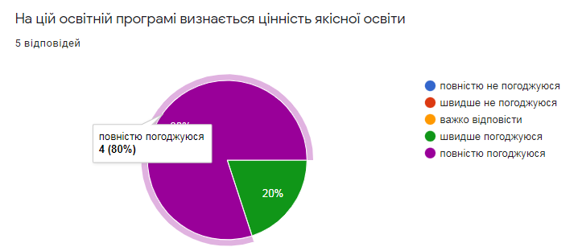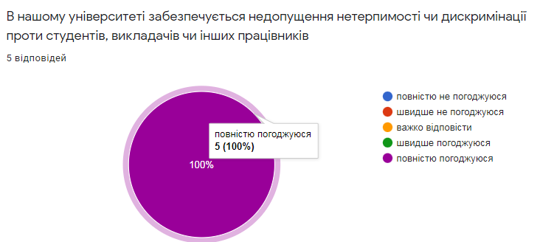
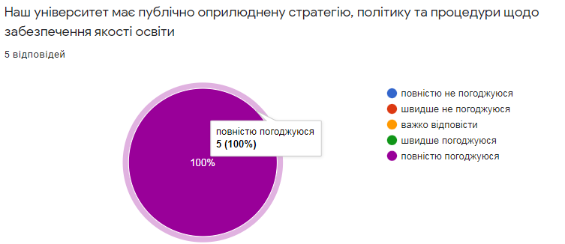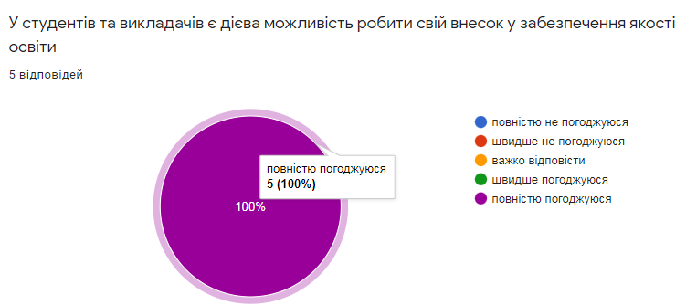
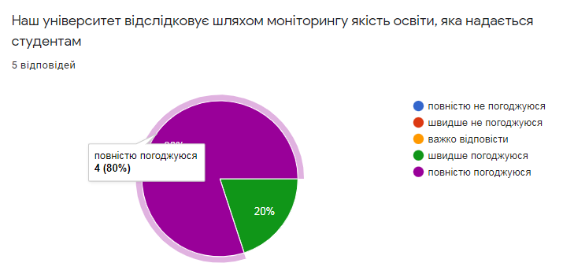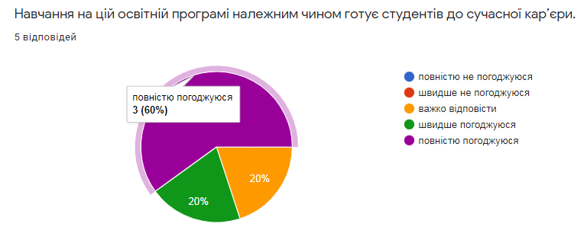
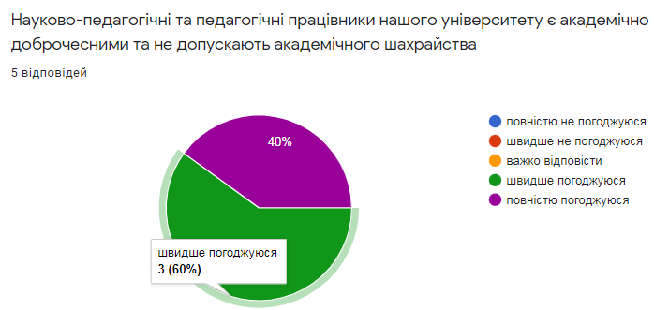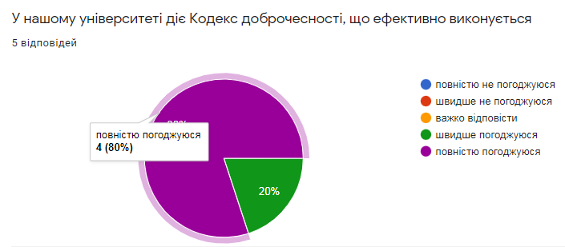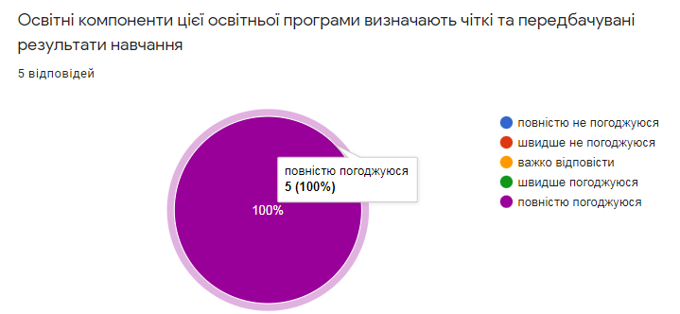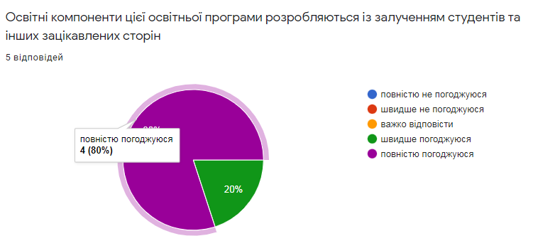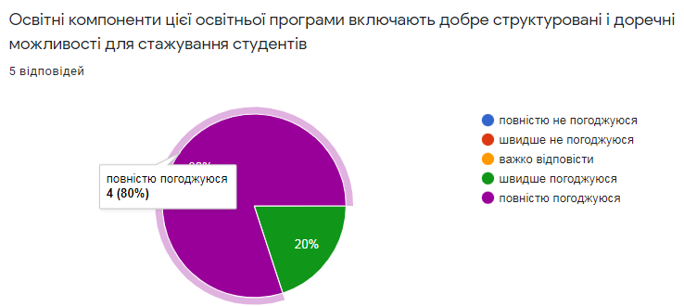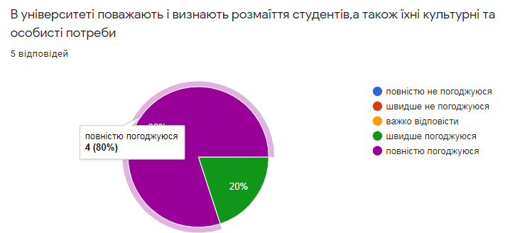
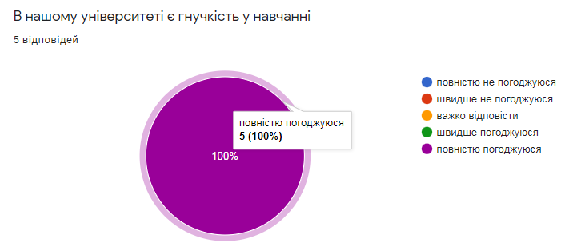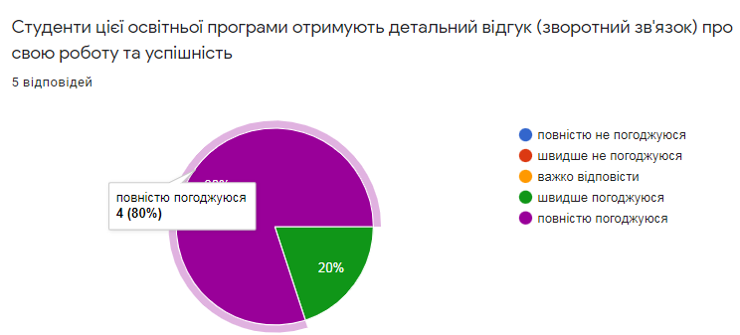
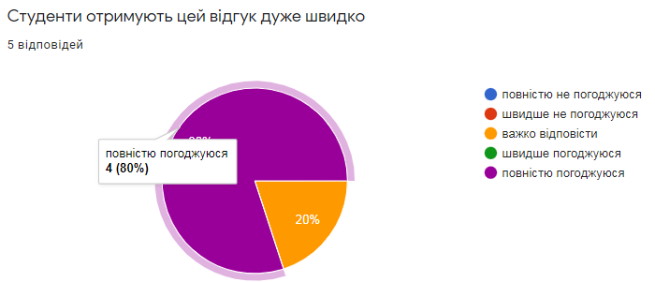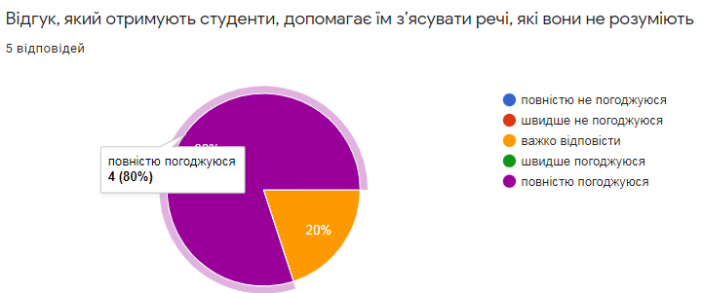
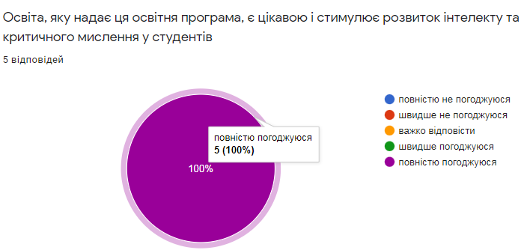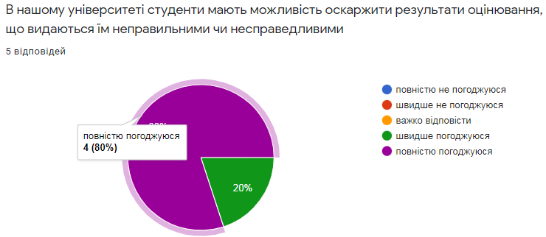
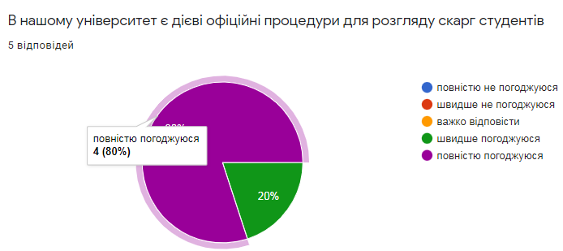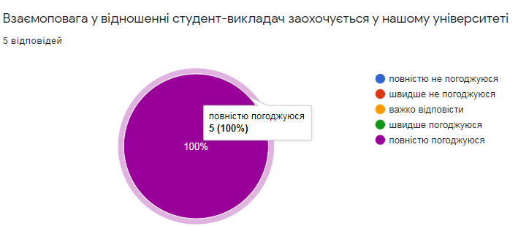
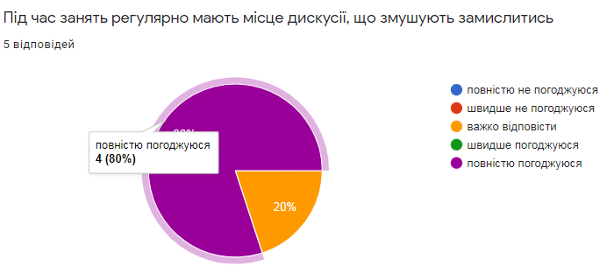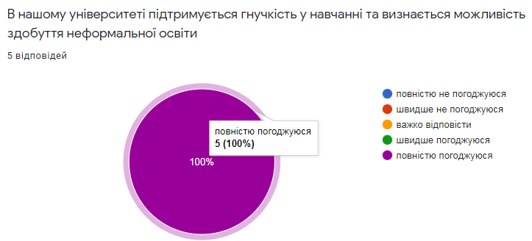
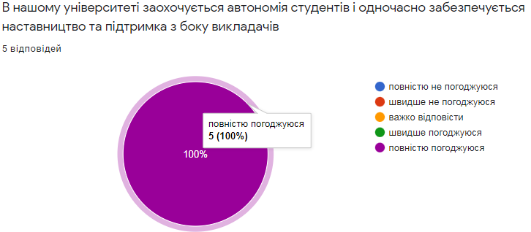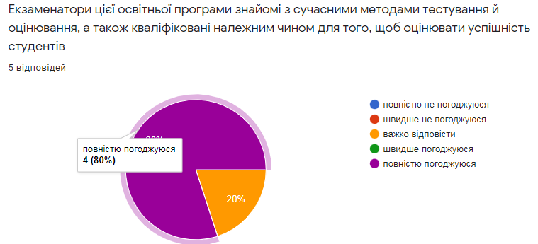
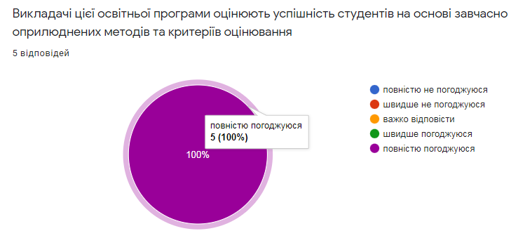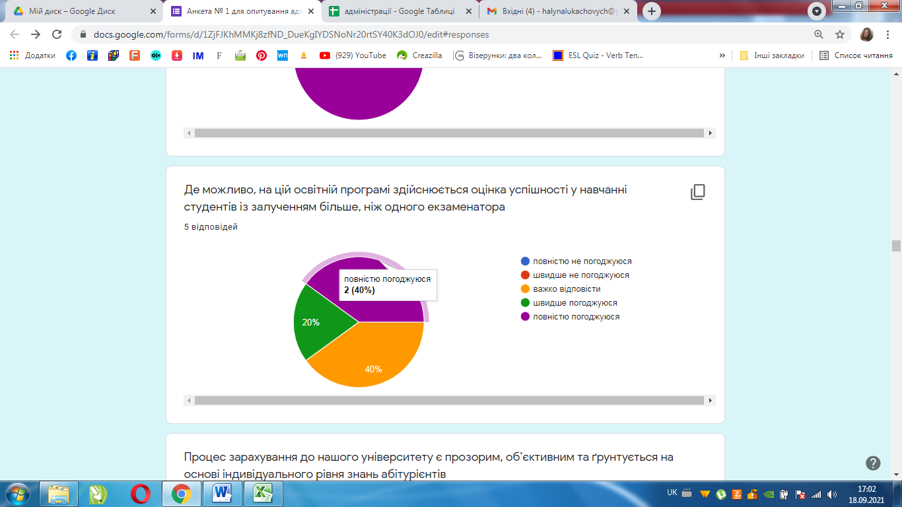
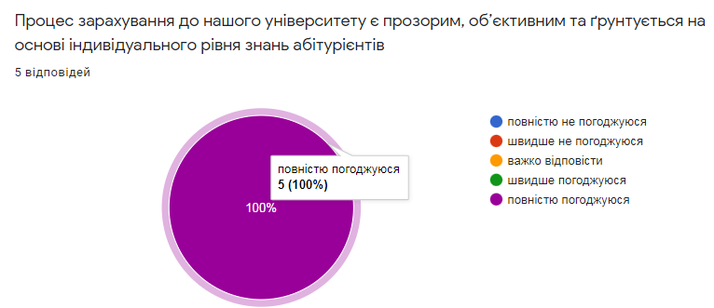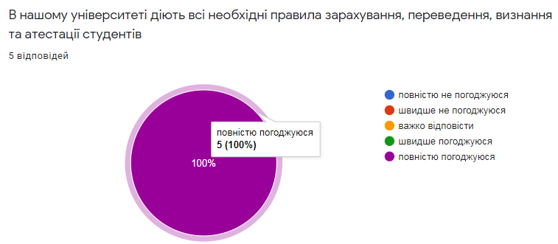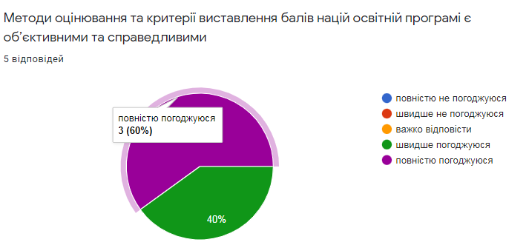
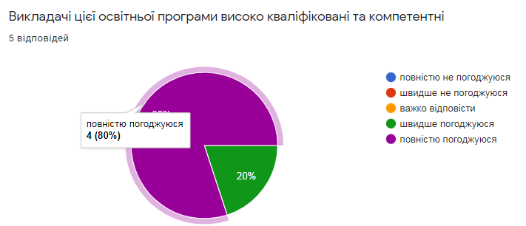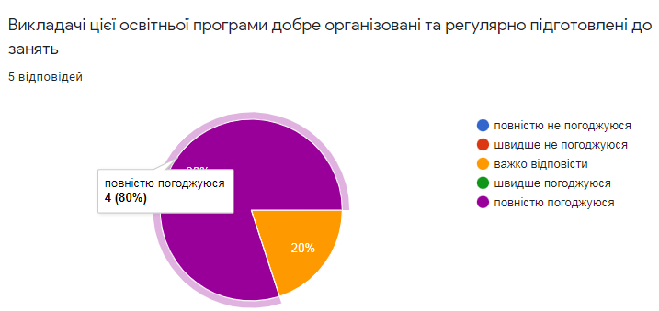
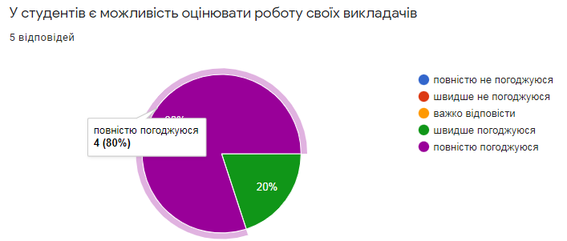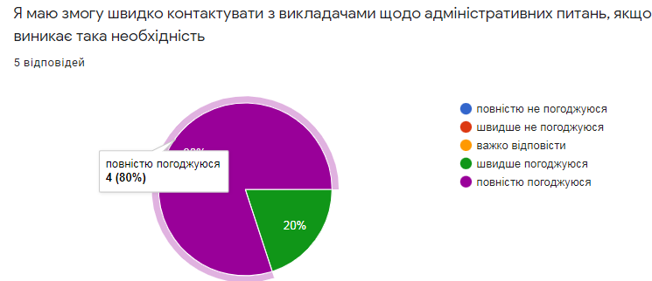
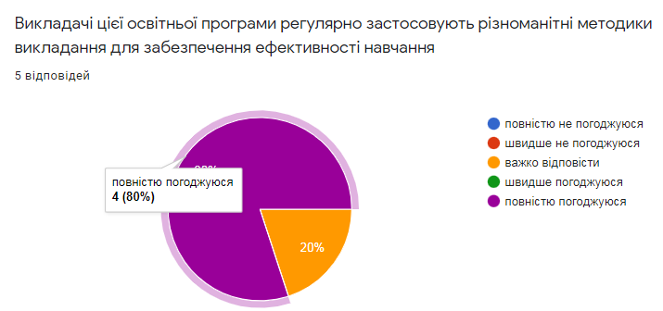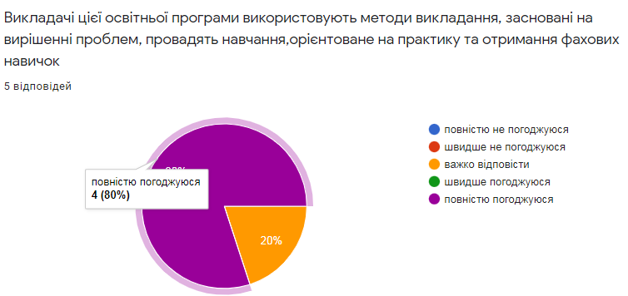
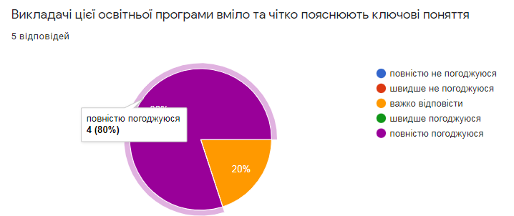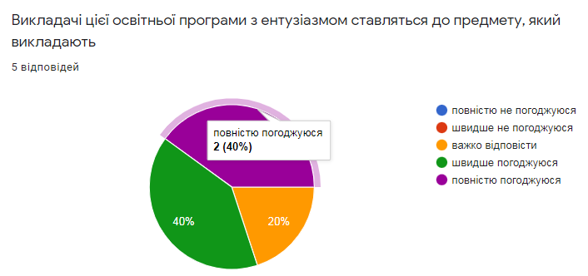
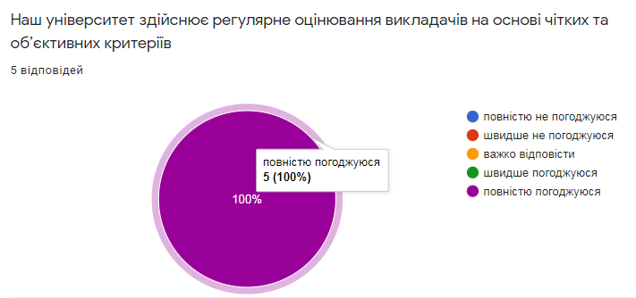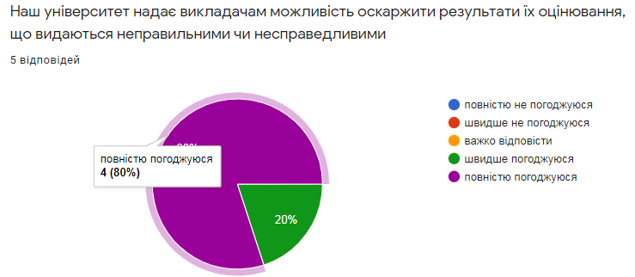
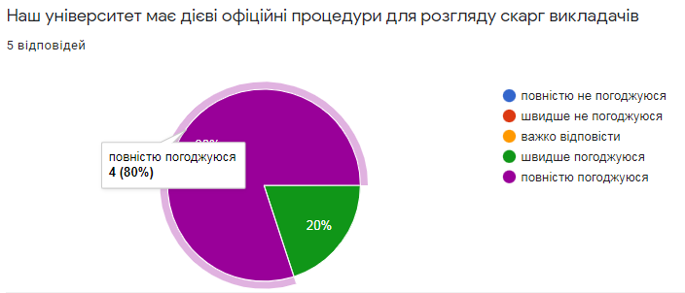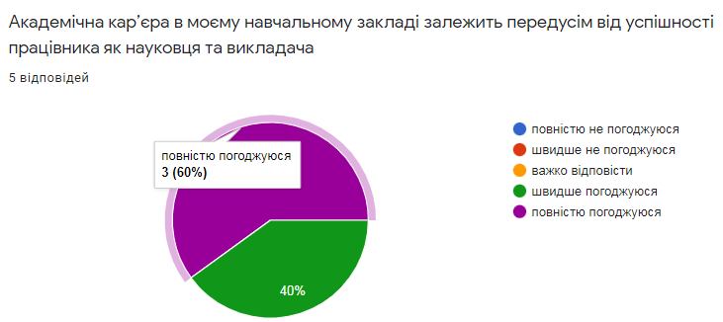
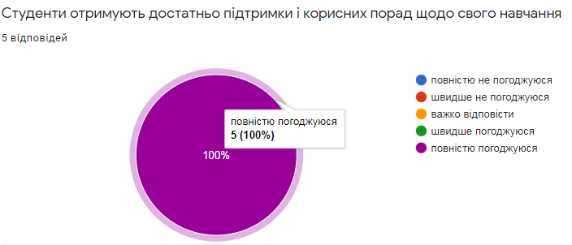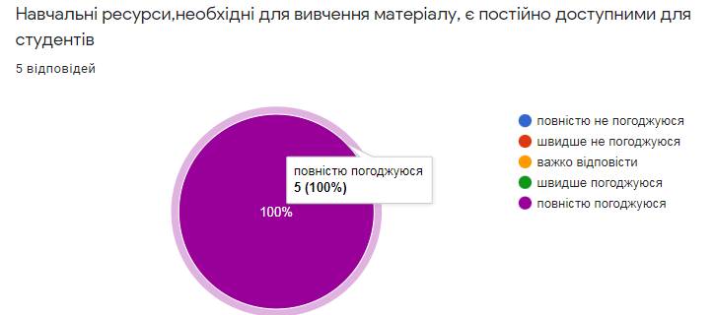
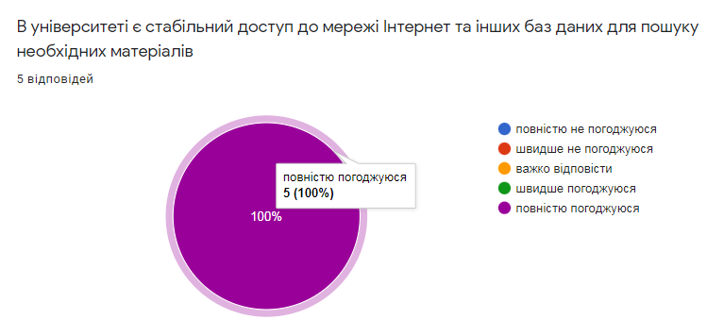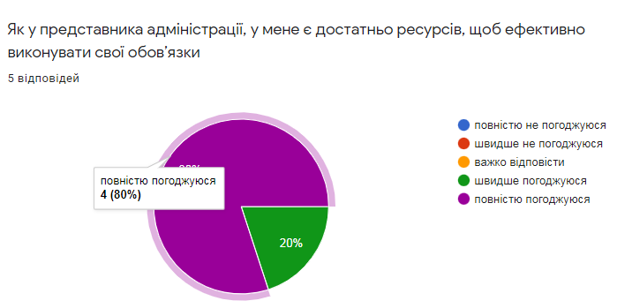
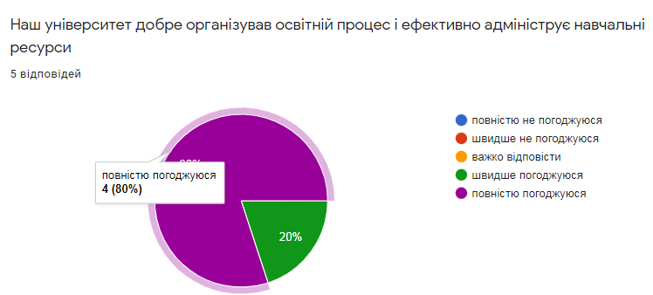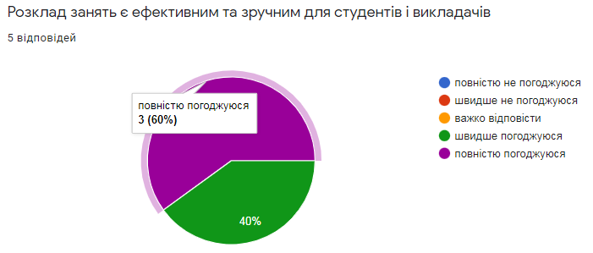
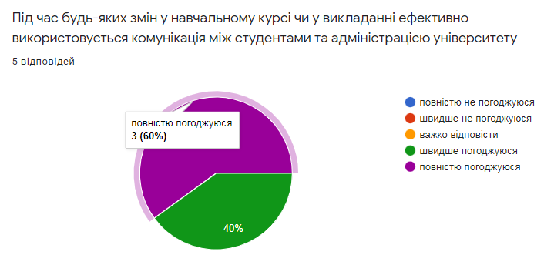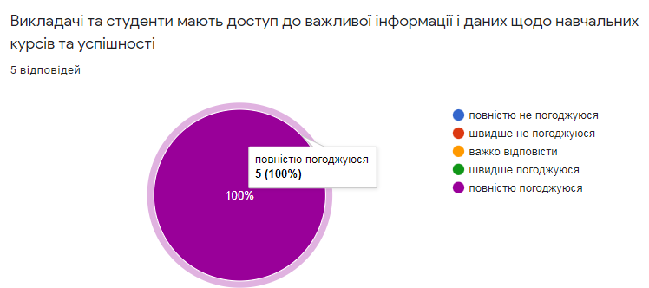
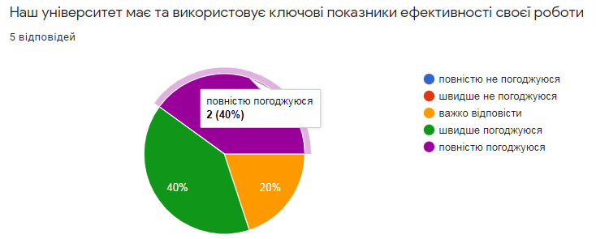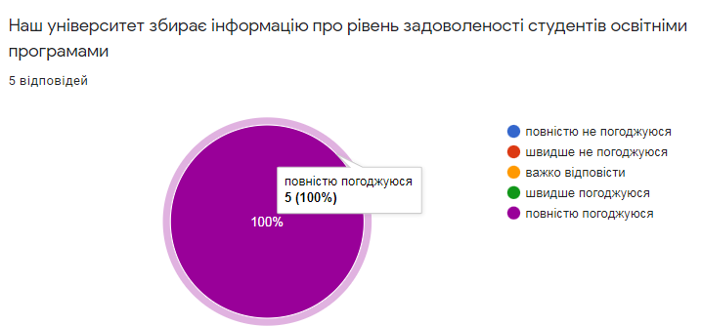
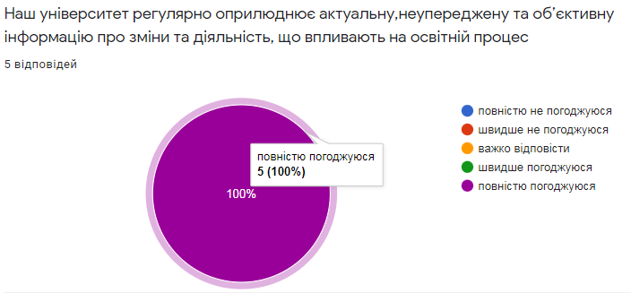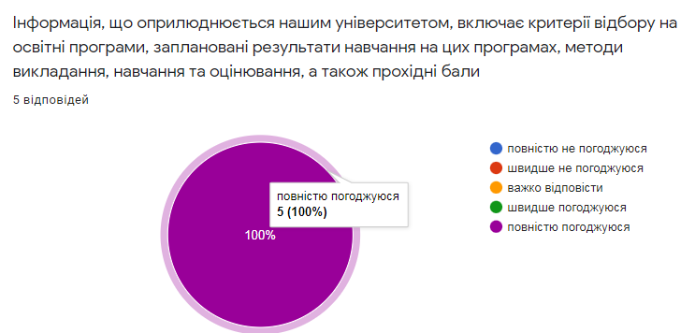
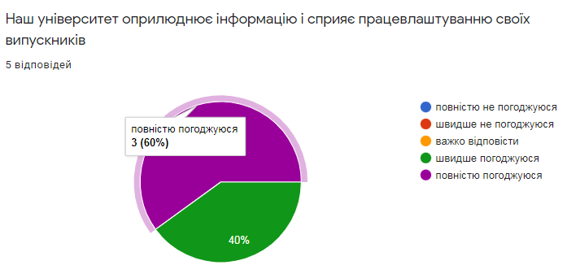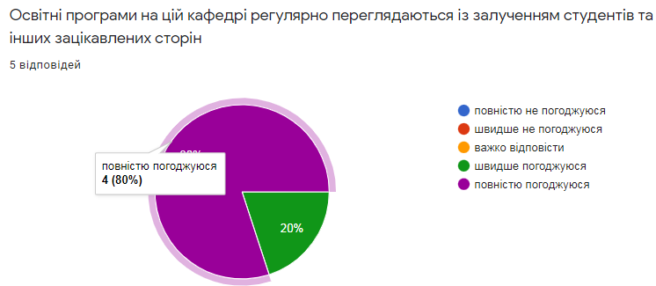
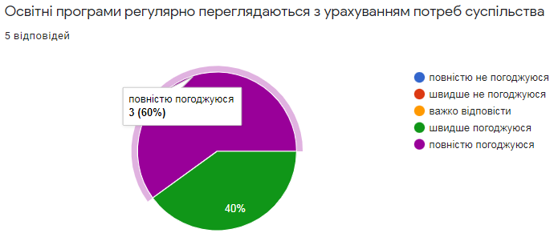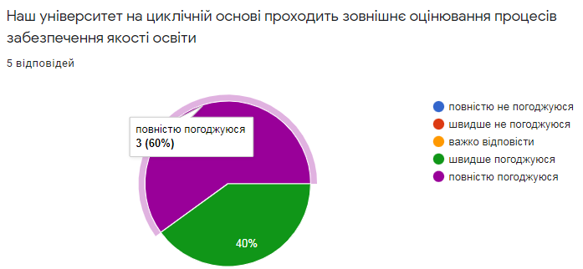
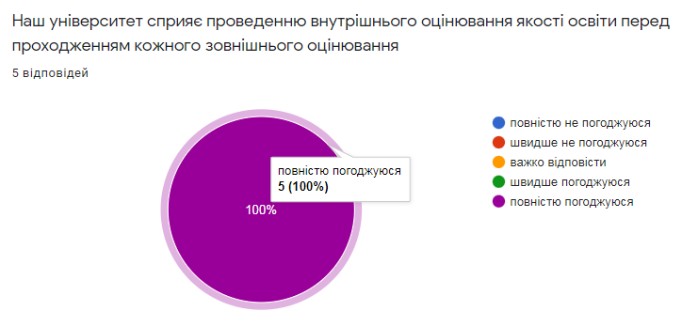
Я видно з діаграм, абсолютна більшість представників адміністрації погоджуються (повністю, або швидше) з тим, що на РВО «бакалавр» ОП «Спеціальна освіта» добре організований освітній процес, надаються якісні послуги навчання, забезпечена участь всіх зацікавлених у розробці навчальних планів, є можливість професійного зростання.
Висловіть Ваші пропозиції та побажання щодо удосконалення системи якості освіти на Вашій освітній програмі та в університеті
- Пропоную збільшити кількість годин для проведення практичних занять на базі практичних підрозділів
- Бажаємо і надалі здійснювати успішну реалізацію дану освітню програму.
- Продовжити регулярний аналіз та удосконалення якості освітньої програми із залученням всіх зацікавлених осіб.
- Надалі розвивати співпрацю зі стейкхолдерами
- Ширше застосовувати дуальну форму освіти

Для покращення системи якості освіти адміністрація пропонує збільшити практичні заняття, продовжувати удосконалення, співпрацювати з зацікавленими сторонами, використовувати всі можливості

